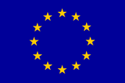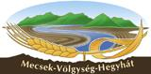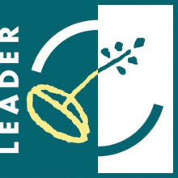
Európai Mezőgazdasági Vidékfejlesztési Alap:
a vidéki területekbe beruházó Európa

Célterület száma: 1026445
Célterület neve: Élményközpontú szolgáltatások fejlesztése a falusi- és ökoturizmus terén

EGYÜTTMŰKÖDÉSI MEGÁLLAPODÁS PARTNERSÉGRŐL

Amely létrejött, egy részt

………………………….. (név), mint a ……………………………………….. (székhely/lakóhely: …………………………………, cégj.sz./törzsszám:………….………………………………., adószám/adóazonosító jel: ……………………………..) képviseletére jogosult,

valamint

……………………………… (név), mint a …………………………………………….. (székhely/lakóhely: ……………………………………….. .,cégj.sz./törzsszám:………….………………………………., adószám/adóazonosító jel:……………………………) képviseletére jogosult,
(a sorok tetszés szerint bővíthetőek)

között,

az alábbi helyen és időben, az alábbi tartalommal (projekt célja, várható eredmények):

…………………………………………………………………………………………………………………………………………………………………………………………………………………………………………………………………………………………………………………………………………………….
- a partnerek a finanszírozásban részt vesznek, (ebben az esetben kérem, csatolja a projekt költségvetését, mely tartalmazza a partnerek pénzügyi hozzájárulását)
- a partnerek a szakmai feladatok megvalósításában vállalnak szerepet,
- a partnerek a szervezési feladatokban vállalnak részt.
(a vonatkozó rész aláhúzandó)
Az együttműködés időtartama:
A megállapodás határozatlan ideig, de legalább az üzemeltetési időszak végéig tart.

Szászvár, 20……………….

………………………… …………………………..
szervezet szervezet

Tanú:

………………………….. ……………………………
név
………………………….. ……………………………
aláírás
…………………………. ……………………………..
lakcím
………………………….. …………………………….
szem.ig.szám

